在git.oschina.net上托管代码的方法

1. 申请oschina.net账号：account: jerryduren pwd:三个数 email：jerryduren@163.com
2. 设置git.oschina.net的ssh访问，通常都是通过SSH访问
   1. 在oschina中设置公钥信息：个人信息->修改资料->SSH公钥

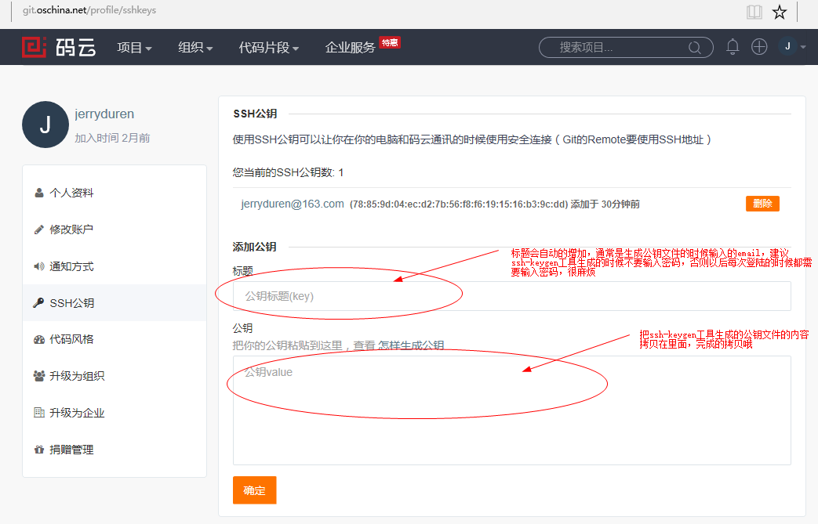

附录：生成公/私钥文件的方法

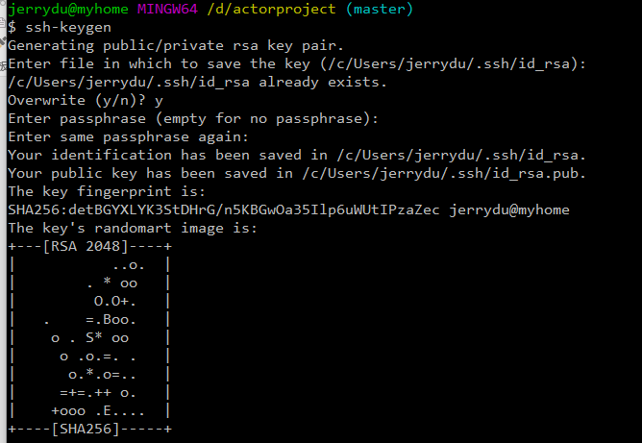

最后会生成两个文件：id_rsa id_rsa.pub，前者是私钥文件，后者是公钥文件，公钥文件上传到git.oschina.net，私钥文件好好保管，在SSH链接的时候需要

* 1. 在客户端验证SSH链接：

$ ssh -T git@git.oschina.net

Welcome to Git@OSC, jerryduren! #看到这个说明配置成功

1. 在git上新建代码库，如actorproject，创建好后的访问地址：

URL：<http://git.oschina.net/jerryduren/actorproject>

SSH：[git@git.oschina.net:jerryduren/actorproject.git](mailto:git@git.oschina.net:jerryduren/actorproject.git)

1. 创建本地代码库：

$ git clone <http://git.oschina.net/jerryduren/actorproject>

#clone后会在当前目录下面建立对应的actorproject…目录

1. 配置本地代码库
   1. $ git config --global user.name “jerryduren”
   2. $ git config --global user.email “jerryduren@163.com”
2. 上传/合并文件
   1. 下拉文件：

$ git pull [git@git.oschina.net:jerryduren/actorproject.git](mailto:git@git.oschina.net:jerryduren/actorproject.git)

* 1. 上传文件：

$ git add -A. #注意后面有一个点

$ git commit -am "对代码的有关说明"

$ git push [git@git.oschina.net:jerryduren/actorproject.git](mailto:git@git.oschina.net:jerryduren/actorproject.git) master